
责任编辑：庞浩明思
电 话：010-80456178
传 真：86-010-58303388
编辑邮箱：hljbsc2017zsw@qq.com
地址：北京市朝阳区惠河南街1091号中商联大厦4楼

中商网电石月报

2021.8

聚氯乙烯市场周报目录
中商网电石月报 1
2021.8 1
专题：宏观统计数据 3
1.1 大商所PVC期货价格 4
1.2 国内重点PVC厂家价格 5
1.3 国内PVC现货市场价格 6
1.4 国际PVC市场价格 7
1.5 本月PVC市场行情回顾 8
三、上游相关产品 12
3.1 原油 12
3.2 乙烯 13
3.3 EDC 14
3.4 VCM 15

专题：宏观统计数据
2021年7月份，全国居民消费价格同比上涨1.0%。其中，城市上涨1.2%，农村上涨0.4%；食品价格下降3.7%，非食品价格上涨2.1%；消费品价格上涨0.6%，服务价格上涨1.6%。1—7月平均，全国居民消费价格比去年同期上涨0.6%。
7月份，全国居民消费价格环比上涨0.3%。其中，城市上涨0.3%，农村上涨0.2%；食品价格下降0.4%，非食品价格上涨0.5%；消费品价格上涨0.1%，服务价格上涨0.6%。
2021年7月份，全国工业生产者出厂价格同比上涨9.0%，环比上涨0.5%；工业生产者购进价格同比上涨13.1%，环比上涨0.9%。1—7月平均，工业生产者出厂价格比去年同期上涨5.7%，工业生产者购进价格上涨7.9%。
7月份，各地区各部门统筹做好疫情防控、防汛救灾和经济社会发展工作，积极落实保供稳价政策，市场供需总体平稳。
从环比看，CPI由上月下降0.4%转为上涨0.3%。其中，食品价格下降0.4%，降幅比上月收窄1.8个百分点，影响CPI下降约0.06个百分点。食品中，受部分地区台风、强降雨等极端天气影响，鲜菜生产和储运成本增加，价格由上月下降2.3%转为上涨1.3%；猪肉供给持续增加，价格继续下降1.9%，但在储备猪肉收储政策支持下，降幅比上月大幅收窄11.7个百分点。非食品价格由上月持平转为上涨0.5%，影响 CPI上涨约0.37个百分点。非食品中，工业消费品价格上涨0.4%，涨幅扩大0.3个百分点，主要是汽柴油价格上涨较多，分别上涨3.5%和3.8%；服务价格由上月下降0.1%转为上涨0.6%，其中受暑期出游影响，飞机票、旅游和宾馆住宿价格分别上涨24.3%、7.3%和3.8%。
从同比看，CPI上涨1.0%，涨幅比上月回落0.1个百分点。其中，食品价格下降3.7%，降幅比上月扩大2.0个百分点，影响CPI下降约0.69个百分点。食品中，猪肉价格下降43.5%，降幅比上月扩大7.0个百分点；淡水鱼价格上涨30.9%，涨幅回落2.6个百分点；鸡蛋和食用植物油价格分别上涨18.3%和9.5%。非食品价格上涨2.1%，涨幅比上月扩大0.4个百分点，影响CPI上涨约1.70个百分点。非食品中，工业消费品价格上涨2.8%，涨幅扩大0.3个百分点，其中汽油、柴油和液化石油气价格分别上涨25.4%、28.2%和13.5%，涨幅均有扩大；服务价格上涨1.6%，涨幅扩大0.6个百分点，其中飞机票、宾馆住宿、旅游和装潢维修费价格分别上涨53.5%、8.1%、7.8%和3.9%。

一、8月份聚氯乙烯市场

1.1 大商所PVC期货价格
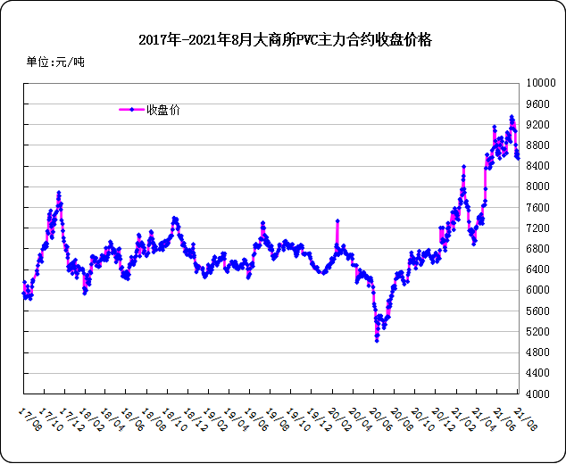
图：大商所PVC主力合约收盘价格

日期 | 月份 | 开盘价 | 最高价 | 最低价 | 收盘价 | 结算价 | 成交量 | 持仓量 | 增仓
21/08/25 | 2201 | 9205 | 9320 | 9175 | 9290 | 9260 | 387878 | 430446 | 43542
21/08/26 | 2201 | 9300 | 9350 | 9180 | 9190 | 9270 | 444632 | 428835 | -1611
21/08/27 | 2201 | 9175 | 9180 | 9080 | 9140 | 9125 | 411728 | 397021 | -31814
21/08/30 | 2201 | 9145 | 9380 | 9105 | 9300 | 9235 | 510348 | 441113 | 44092
21/08/31 | 2201 | 9300 | 9360 | 9200 | 9220 | 9285 | 434786 | 436620 | -4493

表：大商所PVC主力合约价格 单位：元/吨

1.2 国内重点PVC厂家价格

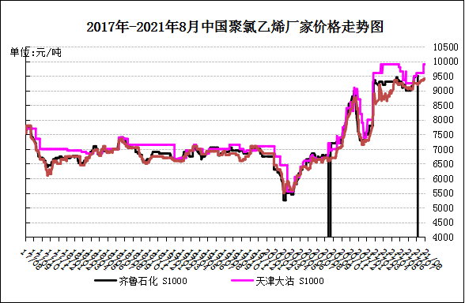
图：重点PVC厂家价格

日期 | 齐鲁石化 | 天津大沽 | 四川金路
日期 | S1000 | S1000 | SG3-5
21/08/25 | 0 | 9900 | 9400
21/08/26 | 0 | 9900 | 9400
21/08/27 | 0 | 9900 | 9400
21/08/30 | 0 | 9900 | 9400
21/08/31 | 0 | 9900 | 9400

表：重点PVC厂家价格 单位：元/吨

1.3 国内PVC现货市场价格

2021年国内PVC市场价格走势图
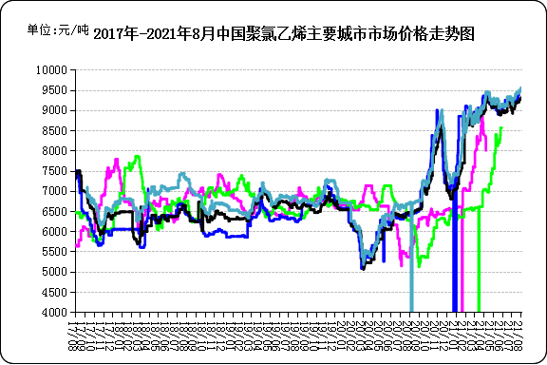

图：国内电石法PVC市场价格

日期 | 上海 | 杭州 | 临沂 | 河北 | 广州
21/08/25 | 9430 | 9430 | 9300 | 9250 | 9490
21/08/26 | 9430 | 9430 | 9320 | 9270 | 9490
21/08/27 | 9430 | 9430 | 9320 | 9270 | 9470
21/08/30 | 9430 | 9430 | 9370 | 9260 | 9470
21/08/31 | 9500 | 9500 | 9420 | 9310 | 9550

表：国内电石法PVC市场价格 单位：元/吨

1.4 国际PVC市场价格
2021年国际PVC价格走势图

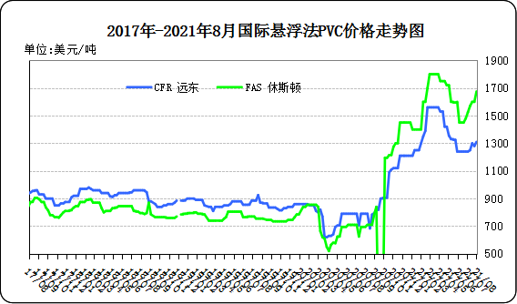

图：国际悬浮法PVC价格

地区 | CFR 远东 | FAS 休斯顿
21-8-04 | 1250 | 1570
21-8-11 | 1300 | 1600
21-8-18 | 1280 | 1600
21-8-25 | 1310 | 1675

表：国际悬浮法PVC市场价格 单位：美元/吨

1.5 本月PVC市场行情回顾

国内聚氯乙烯后市运行分析
PVC供应面来看，9月PVC检修规模维持在正常水平，预计检修损失量略小于8月份，但双控等政策性影响电石减产带来PVC开工下降仍然存在，预计产量与9月相当。随着国际市场价格上涨，进口窗口优势减弱，预计9月进口量维持较低。
需求来看，9月是中国及印度的传统旺季，但中国国内下游制品企业面临较高的生产成本，及房地产收紧的影响，管型材主力消费产品需求增速放缓，企业难以储备制品库存，需求风险较高；国外由于全球运输紧张及运费高企，加之疫情后期，需求仍可期，但原产中国PVC面临全球价格竞争压力，高运费与反倾销压力，出口需求预计增长有限。
成本面来看，政策性影响电石价格预计继续维持高位，电石法生产企业尤其是中东部企业面临亏损的高成本压力，外采氯乙烯企业也在全球氯乙烯价格高企的影响下，利润微薄，成本面预计对市场价格底部支撑持续较强。
本月市场行情综述
8月PVC市场维持震荡趋稳局面，价格震荡区间扩展至500元/吨。基本面看，上游成本压力及电石限制开工等影响，生产企业出货价格偏高，市场现货成本压力较大，面对过高的价格，市场及下游操作谨慎，市场刚需、低价询单采购为主。贸易企业出货表现一般，现货偏少，多维持较高的一口价，预售及远期货源价格点价或实盘商谈。
国内聚氯乙烯供应变化
2021年7月国内PVC生产企业产量在191.04万吨，环比上月减少1.44%，同比去年增加7.11%，累计同比增加14.25%。电石法工艺产量151.19万吨，环比上月减少2.03%，同比去年增加2.60%，累计同比增加10.57%；乙烯法工艺产量39.85万吨，环比上月增加0.86%，同比去年增加28.53%，累计同比增加33.18%。
预计8月国内PVC产量在189万吨。
下游制品企业动态
8月PVC下游制品企业整体开工维持清淡，开工率稳中走低；原材料高位且不断探涨，加之助剂价格大涨大跌，加剧了下游制品企业的生产成本。目前市场传统淡季，制品企业面临高成本而少有预先储备库存，加之房地产政策持续收紧，国内房地产交易数据持续下滑，远期需求订单不如往年。市场竞争压力增加，也导致了部分制品企业对于制品价格提升带来的困难，不敢贸然提高制品价格。中大型企业样本开工率普遍维持5-7成，抗成本风险压力较好，中小企业则多维持2-4成不等，生存状况堪忧。

二、2018年6月份聚氯乙烯进出口量
单位：吨
2.1 聚氯乙烯进出口量
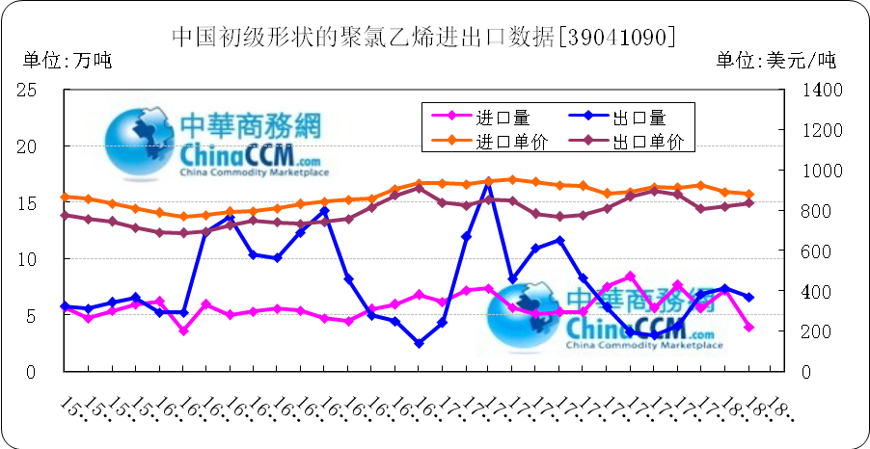

图：中国聚氯乙烯粉末月度进出口量
备注：初级形状的聚氯乙烯,未掺其他物质 代号39041090

2018年3月中国粉状聚氯乙烯进口6.4万吨，同比减13.6%,环比增60%,出口7.4万吨，同比减56.1%,环比增11.6%。2018年1-3月累计进口总量159.5万吨，同比增86.3%，累计出口总量9251.2万吨，同比增0.9%。

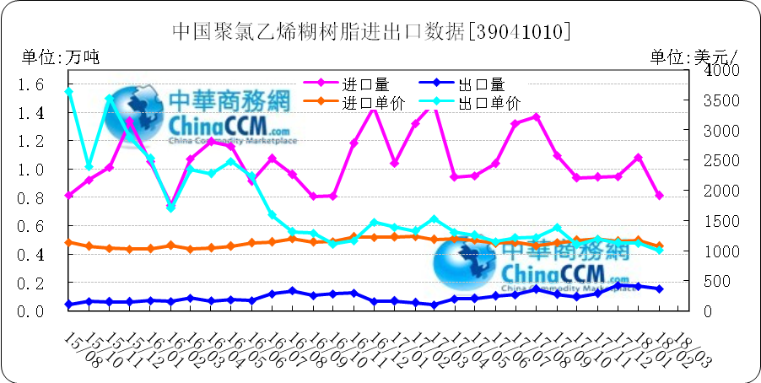
图：中国聚氯乙烯糊树脂月度进出口量
备注：聚氯乙烯糊树脂 产品代码39041010

2018年3月中国聚氯乙烯糊树脂进口0.9万吨，同比减35.9%,环比增15.6%,出口0.2万吨，同比增415.6%,环比增49.3%。2018年1-3月累计进口总量28.7万吨，同比增76.3%，累计出口总量3万吨，同比增123.9%。

三、上游相关产品

3.1 原油
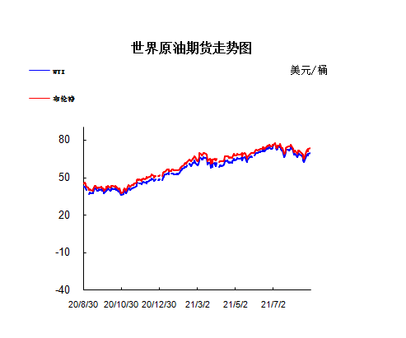

图：国际原油期货价格

说明：1.NYMEX：美国纽约商品交易所西德州轻原油期货价格
2.ICE：英国伦敦洲际交易所布伦特原油期货价格

时间 | NYMEX | ICE
21/08/24 | 67.54 | 71.05
21/08/25 | 68.36 | 72.25
21/08/26 | 67.42 | 71.07
21/08/27 | 68.74 | 72.7
21/08/30 | 69.21 | 73.41

表：国际原油期货价格 单位：美元/桶

3.2 乙烯

=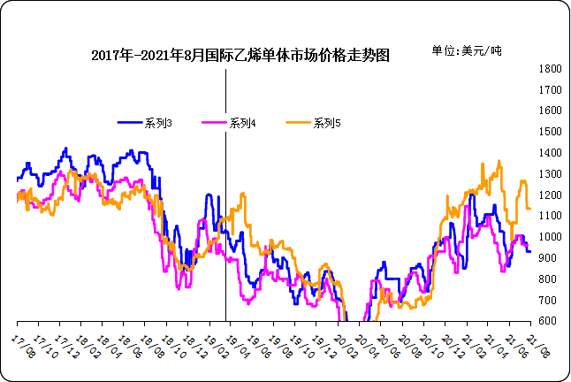
图：国际乙烯单体价格

日期 | CFR东北亚 | CFR东南亚 | CIF西北欧
21/08/24 | 930 | 960 | 1135
21/08/25 | 955 | 960 | 1133
21/08/26 | 965 | 960 | 1133
21/08/27 | 965 | 960 | 1133
21/08/30 | 965 | 960 | 1133
表： 国际乙烯单体价格 单位：美元/吨

3.3 EDC
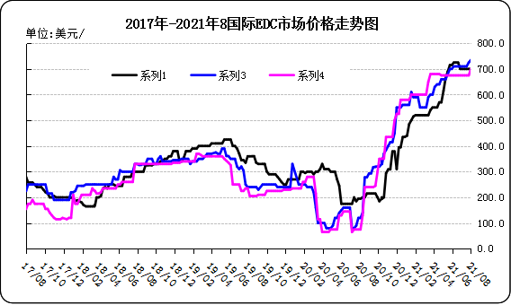
图：国际EDC价格

日期 | CFR远东 | FOB西北欧 | FOB美国海湾
21/7/29 | 695 | 710 | 675
21/8/05 | 695 | 710 | 675
21/8/12 | 695 | 710 | 675
21/8/19 | 695 | 725 | 675
21/8/26 | 755 | 735 | 700

表：国际EDC价格 单位：美元/吨

3.4 VCM
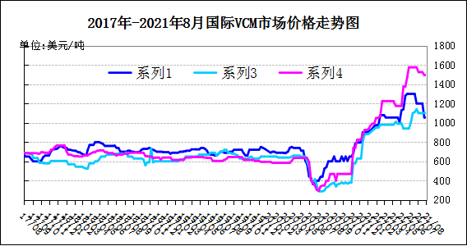
图：国际VCM价格

日期 | CFR远东 | FOB西北欧 | FOB美国海湾
21/7/29 | 1075 | 1080 | 1255
21/8/5 | 1075 | 1080 | 1300
21/8/12 | 1075 | 1100 | 1345
21/8/19 | 1105 | 1125 | 1375
21/8/26 | 1130 | 1135 | 1375

表：国际VCM价格 单位：美元/吨

